DESFLORESTAÇÃO
ATIVIDADE PRÁTICA A
QUAL A IMPORTÂNCIA DA VEGETAÇÃO PARA A PROTEÇÃO DOS SOLOS?

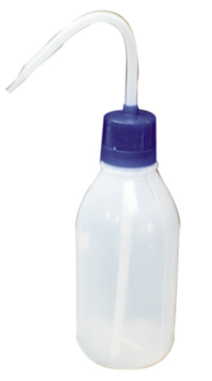
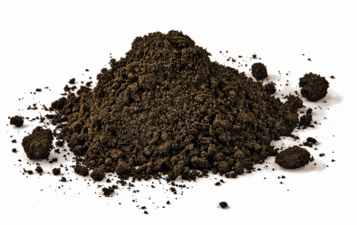
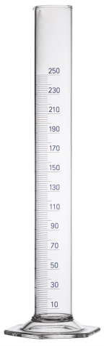

Material
• Caneta de acetato
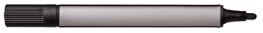
• 2 caixas retangulares
• Proveta
• Regador
• 2 tinas de vidro
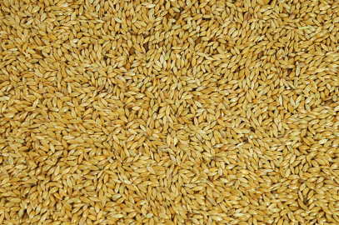
• Água
• Sementes de alpista
• Solo
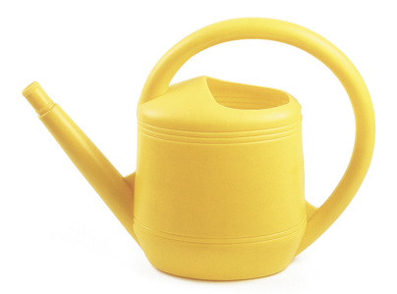

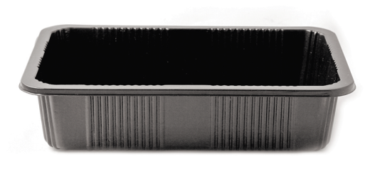

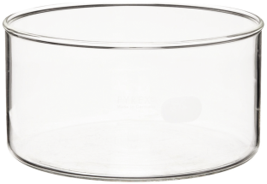

Procedimento
1. Identifica as duas caixas com as letras A e B.
2. Enche as duas caixas (A e B) com solo.
3. Semeia as sementes de alpista na caixa A. Vai regando o solo desta caixa e aguarda que a alpista fique com cerca
de 8 cm (pode demorar algumas semanas).
4. Coloca as duas caixas com uma pequena inclinação.
5. Coloca uma tina junto de cada caixa.
6. Rega simultaneamente e com a mesma quantidade de água as duas caixas.
7. Verifica a quantidade de água que escorre em cada uma e a que velocidade.

Discussão
1. Indica em qual das caixas (A ou B) escorreu maior quantidade de água e com maior velocidade. ______________

2. Completa o texto seguinte com os termos corretos.

Na caixa __________________, o solo está desprotegido, logo a água escorre mais __________________ e arrasta sedimentos. A existência de __________________ faz com que o impacto das gotas seja amortecido pelas plantas, pelo que a água penetra, assim, lentamente no __________________. As plantas, com as suas __________________, ajudam ainda a reter o solo.

No final desta atividade, deverás ser capaz de:

 | SIM | NÃO | COMO CONSEGUIR*
1. Realizar com rigor uma atividade prática.
2. Interpretar resultados obtidos numa atividade prática.
3. Simular fenómenos naturais.
4. Compreender que a desflorestação contribui para a erosão dos solos.

* Poderás consultar o teu Manual ou pedir ajuda a um colega e/ou ao professor.

